TABLA EMPLEADO show create table - describe
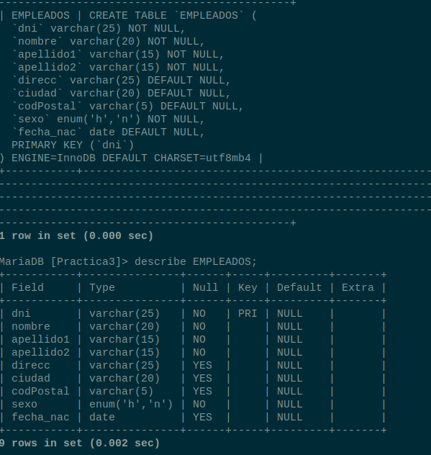

Tabla TRABAJOS show create table - describe

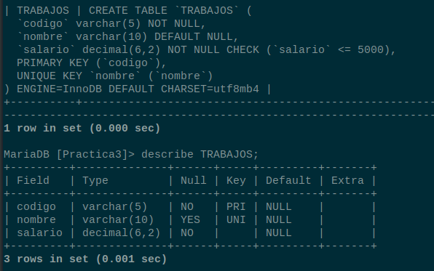

Tabla UNIVERSIDADES show create table - describe

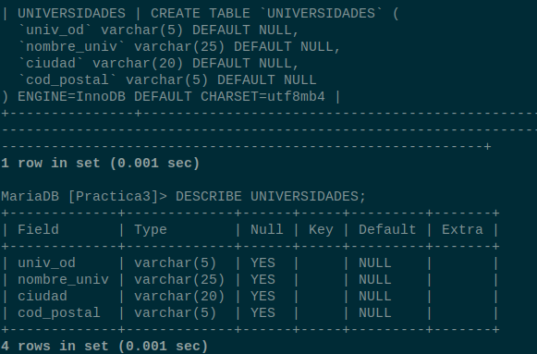

Tabla DEPARTAMENTOS show create table - describe

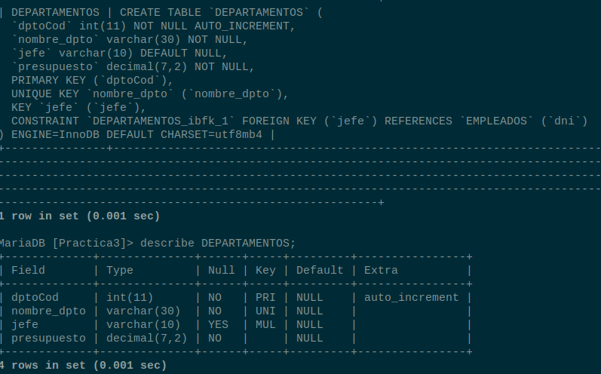

TABLA ESTUDIOS show create table – describe

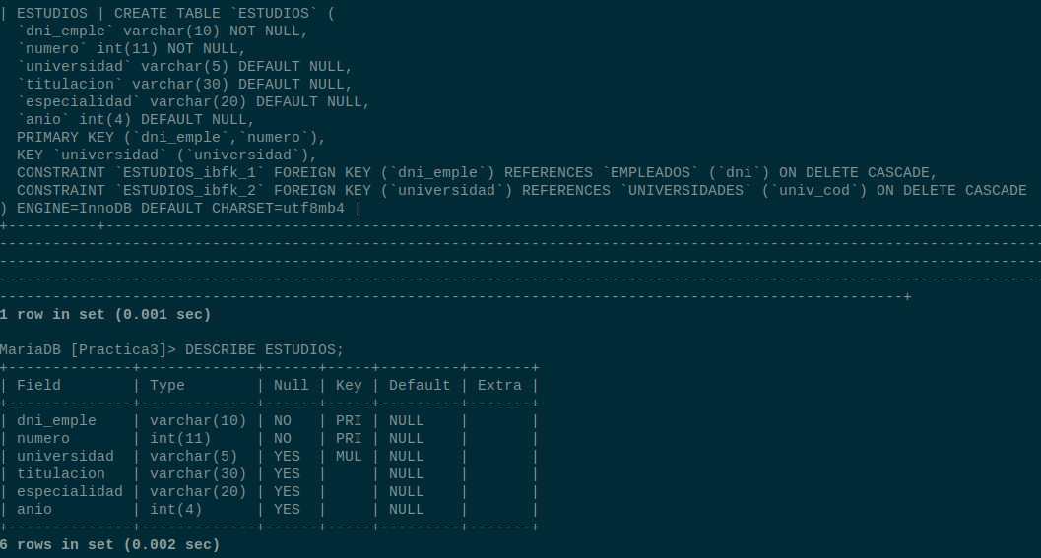

TABLA EMPLEADO show create table - describe

